UNIVERSITETI I PRISHTINËS
FAKULTETI I EDUKIMIT



Kursi: Hulunmtimi veprues
Tema: Trajnimet në procesin mësimor

Mësimdhënësi: Kandidatët:
Prof. Agim Gashi Ibe Gashi-Demolli
Qefsere Mripa
Sadie Preniqi
Shehri Krasniqi
Shqipe Dobra
Teuta Mripa

Përmbajta
Përmbledhje | - - - - - - - - - - - - - - - - - - - - - - - - - - - - - 3
Hyrje | - - - - - - - - - - - - - - - - - - - - - - - - - - - - - 4
Qëllimi dhe pyetja e hulumtimit | - - - - - - - - - - - - - - - - - - - - - - - - - - - - - 6
Detyrat e hulumtimit | - - - - - - - - - - - - - - - - - - - - - -- - - - - - - 6
Metodat e hulumtimit | - - - - - - - - - - - - - - - - - - - - - - - - - - - - - 7
Analiza e të dhënave dhe rezultati | - - - - - - - - - - - - - - - - - - - - - - - - - - - - - 9
Diskutimi dhe përfundimi | - - - - - - - - - - - - - - - - - - - - - - - - - - - - -12
Literatura | - - - - - - - - - - - - - - - - - - - - - - - - - - - - -13
Shtojca | - - - - - - - - - - - - - - - - - - - - - - - - - - - - 14

Përmbledhje

Në këtë punim është shqyrtuar ndikimi i trajnimeve në prosesin e mësimdhënies dhe mësimnxënies në shkollat tona. Duke pasur parasysh faktin se një numër i konsiderueshëm i mësimdhënësve janë trajnuar ne programe të ndryshme të metodologjive të reja. Të gjitha këto trajnime kanë pasur për qëllim, që mësimdhënësi të mos jetë vetëm burim informacioni por organizator dhe udhëheqës i mirë i procesit mësimor, ndërsa nxënësi të mos mbetet vetëm vëzhgues në orën mësimore, por të angazhohet gjatë tërë orës me aktivitete të ndryshme, të përgatitet për të kërkuar në mënyrë të pavarur informacionin.
Ky hulumtim është fokusuar në atë se sa dhe sa kanë ndikuar trajnimet te mësimdhënësit dhe te nxënësit në procesin mësimor dhe si janë mirëpritur dhe përkrahur nga ana e drejtorisë së shkollave. Hulumtimi është realizuar në periudhen prej 27.05. 2013 deri më 15. 06 .2013 në gjashtë shkolla të mesme të ulëta të Kosovës me nga një përfaqësues si kandidat hulumtimi. Shkollat pjesëmarrëse në hulutim ishin: ”Faik Konica” në Prishtinë, “Shkolla e Gjelbër” në Prishtinë, “Ibrahim Rugova” në Obiliq me paralelen e ndarë në Mazgit të Epërm, „Nonda Bulka“ dhe ,,Aziz Sylejmani” në Mitrovicë. Këto hulumtime janë udhëhequr nga mësimdhënëset: Ibe Gashi-Demolli, Shehri Krasniqi, Shqipe Dobra, Sadije Preniqi, Qefsere Mripa dhe Teuta Mripa mësimdhënëse në shkollat përkatëse të përmendura më lart. Hulumtimin e zhvilluam sipas udhëzimeve të profesor Agim Gashit.
Hulumtimin në shkolla e kemi realizuar me ndihmën e nxënësve, mësimdhënësve dhe drejtorëve të shkollave të lartëpërmendura. Ky hulumtim është bërë me anë të vëzhgimit, bashkëbisedimit dhe pyetësorëve. Janë përzgjedhur së paku nga 10 nxënës, 10 mësimdhënës dhe drejtorët prej secilës shkollë. Iu janë dhënë pytësorët dhe ata i kanë plotësuar brenda ditës, dhe për plotësimin e tyre u janë dhënë sqarime të nevojshme nga ana e hulumtuesve. Pas marrjes së rezultateve nga pyetësorët, i kemi mbledhur të dhënat prej secilës shkollë ku është realizuar hulumtimi. Këto të dhëna i kemi shprehur në përqindje përmes diagrameve të ndryshme. Vlenë të theksohet se kjo iniciativë është mitëpritur nga të gjithë pjesmarrësit në hulumtim nxënësit, mësimdhënësit dhe drejtorët.

Hyrje

Pas vitit 1999 Kosova si nënshkruese e marrëveshjes së Procesit të Bolonjës, i ka hyrë reformave arsimore nga niveli parashkollor e deri tek ai universitar, duke përfshirë edhe hartimin e kurrikulave. Hartimi i kurrikulave paraqiti nevojën e hartimit të plan-programeve të reja, teksteve shkollore dhe aftësimit profesional të mësimdhënësve, në mënyrë që t’i bashkangjitet arsimimit bashkëkohor të familjes evropiane. Para disa vitesh, në vendet e Evropës Perëndimore, ka lindur një prirje e quajtur ,,Universitarizmi i Përgatitjes së Mësuesve’’. Sot, pothuaj të gjitha këto vende e kanë ngritur në nivel universitar përgatitjen e mësimdhënësve duke e reformuar tërësisht këtë sistem. Shkolla sot është një institucion ku nuk kërkohet më riprodhimi apo zotërimi i informacionit, por ajo ka për mision të përgatitë gjeneratat e reja për të kërkuar informacionin,operuar dhe analizuar në mënyrë kritike dhe për të aftësuar nxënësit, që të jenë në gjendje të zgjidhin probleme në mënyrë kritike.
Në Kosovë, gjatë kësaj periudhe kohore shumë organizata qeveritare dhe joqeveritare kanë ofruar programe të ndryshme në aftësimin profesional të shoqërisë kosovare, ndër të tjera edhe aftësimin e mësimdhënësve me metodologjitë e reja të mësimdhënies dhe mësimnxënies. Për t’i vërejtur ndikimet e këtyre trajnimeve në procesin mësimor është bërë hulumtimi dhe janë nxjerrë rezultate të cilat janë paraqitur në vazhdim të këtij punimi.
Ç`është hulumtimi veprues?
Hulumtimi veprues shfrytëzohet për shumë qëllime: për zhvillimin e kurikulumit në shkollë, zhvillimin professional të mësimdhënësve, vlerësimin e programeve shkollore dhe zhvillimin e politikave dhe sistemeve arsimore. Zhvillimi i shkencës dhe teknologjisë, ndryshimet shoqërore ekonomike dhe përparimet në fushën e arsimit ndikojnë në nevojën për ndryshime të vazhdueshme në politikat dhe zhvillimet arsimore. Pjesë e këtyre ndryshimeve është edhe aftësimi i mësimdhënësve para shërbimit dhe atyre në shërbim. Mësimdhënësit janë të etur në përgjithësi në përmirësimin e punës së tyre , pasi të gjithë ata janë në biznesin e “ndryshimit “.
Hulumtimi veprues është shqyrtimi sistematik i situatave profesionale, i cili ndërmerret nga vetë mësimdhënësit, me qëllim të përmirësimit të praktikave të tyre (Elliott, 1991, fq. 69). Lawrence Stenhouse ka sjellë gjithashtu këtë aspekt në shprehje: Zhvillimi i mësimdhënësve duhet tu ndihmojë atyre që ta zhvillojnë artin e tyre, por jo për ti dalë në krye, sepse pretendimi mjeshtëror tregon vetëm dorëzimin e aspiratave. Mësimdhënësi nuk guxon të shihet si arritje në ngasjen e biçikletës ose edhe në mbajtjen e kontabilitetit, është shumë më ambicioze, sikur të gjitha artet, një strategji kundrejt një detyre të pamundur (Stenhouse, 1985, fq. 124).
Hulumtimet vepruese ndërlidhin teorinë me praktikën. Kjo në rastin tonë ndërlidh mësimdhënësit, nxënësit, kolegët, menaxhmentin, rrethin se ku zhvillohet mësimi ose edhe aktivitetet tjera jashtë shkollore si në kontekstin edukativ ashtu edhe në atë kulturor. Në këtë rast do të themi se me hulumtimin në veprim kemi një vetë- reflektim të praktikës sonë të përditshme në punë dhe përpjekjen për përmirësimin e këtyre praktikave në punë. Hulumtimi veprues do të duhej t‘i ndihmonte mësimdhënësve, që problemet në praktikë t‘i kapërcejnë vetë, që të zbatojnë risitë dhe t‘i kontrollojnë vetë veprimet e tyre në mënyrë sistematike. Handbook of Action Research thekson; “Për mua,në të vërtet është kërkesë e jetës, për të kuptuar jetën dhe për të krijuar atë që unë e quaj dije e gjallë – dije që është e vlefshme për mua dhe për njerëzit me të cilët punoj”. Edhe në studimin tonë hulumtimi veprues ka ndikuar në gjetjen e mënyrave më të përshtatshme të mësimdhenies me qëllim të përvetësimit të njohurive nëpërmjet cikleve të planifikimit, veprimit e reflektimit.
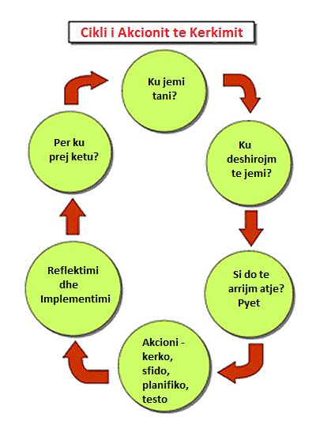
Gerald Susman (1983) jep një listë disi më të përpunuar. Ai dallon 5 faza përbrenda kryerjes së çdo cikli hulumtimi. Fillimisht identifikohet një problem për çfarë mblidhen të dhënat për diagnostikimin e detajuar të tij. Kjo pastaj përcillet nga një kërkim bashkëpunues i disa zgjidhjeve të mundshme, nga të cilat rrjedh një plan i veprimit që zbatohet më tutje. Të gjitha të dhënat si rezultat i ndërhyrjes mblidhen dhe analizohen e më pas gjetjet interpretohen në dritën e asaj se sa i suksesshëm ka qenë veprimi. Në këtë pikë problemi rivlerësohet dhe procesi e fillon një cikël të ri. I njëjti proces vazhdon deri në zgjidhjen e problemit.

Qëllimi dhe pyetja e hulumtimit
Ky hulumtim ka për qëllim informimin se si dhe sa kanë ndikuar metodologjitë e reja të mësimdhënies dhe të mësimnxënies në procesin mësimor. Sa kanë përmirësuar cilësinë e mësimdhënies dhe të edukimit të nxënësve. Të identifikoj nevojat më të rëndësishme të mësimdhënësve dhe të nxënësve për një mbarëvajtje sa më të suksesshme të procesit mësimor. Përmes rezultateve të këtij hulumtimi t’i nxjerrim rekomandimet e drejtorve të shkollave, mësimdhënësve, nxënësve dhe të tjerëve për të përmirësuar mësimdhënien tonë, për të ndihmuar mësimxënien e nxënësve tanë. Po ashtu këto rekomandime mund t’i prezantojmë në DKA-të e komunave tona si dhe në MASHT, në mënyrë që nevojat dhe kërkesat e tyre për ngritje të cilësisë së mësimdhënies dhe të mësimnxënies të realizohen në praktikë.

Pyetja kryesore e këtij hulmtimi është:
Si (Sa) kanë ndikuar trajnimet ne procesin mësimor?

Detyrat e hulumtimit
Për të arritur qëllimin e hulumtimit kemi zgjedhur disa detyra:
- Të analizojmë dhe ta studiojmë këtë problem;
- T’i hartojmë pyetësorët, si mjete hulumtimi;
- T’i informojmë drejtorët e shkollave;
- Të grumbullojmë të dhëna përmes pyetesorëve;
- Të bisedojmë me palët e interesit;
- T’i përpunojmë të dhënat e grumbulluara;
- T’i paraqesim në mënyrë grafike ato rezultate;
- T’i interpretojmë rezultatet e hulumtimit;
- Të nxjerrim rekomandime.

Metodat e hulumtimit

Për të hulumtuar dhe studiuar këtë problem në mënyrë të gjithanshme kemi përdorë këto metoda të hulumtimit:

- Metodën bashkëbiseduese
- Metodën përshkruese
- Metodën statistikore

Metoda bashkëbiseduese

Kjo është njëra prej metodave që e kemi përdorë gjatë hulumtimit me nxënës, mësimdhënës dhe drejtorë. Bashkëbisedimet janë bërë me qëllim që të hetojmë dallimet në mes të deklarimeve gojore dhe atyre në pyetësorë, rreth zhvillimit të praktikave të kërkuara në lëndën e hulumtimit.

Metoda përshkruese

Me këtë metodë kemi përshkruar dukurinë që është objekt hulumtimi, po ashtu kemi përshkruar të dhënat që kanë të bëjnë me ndikimet e trajnimeve gjatë procesit mësimor, shkaktarët, pasojat, rezultatet, opinionet dhe rekomandimet.

Metoda statistikore
Metodën statistikore e kemi përdorë për të nxjerrë dhe krahasuar të dhënat e kërkuara me përqindje, përmes tabelave dhe grafikonëve. Me këtë metodë kemi hulumtuar, studiuar, analizuar, rekomanduar për çështjet e kërkuara dhe gjendjen në arsim përmes opinioneve të të anketuarve. Nga kjo kemi paraqitur edhe nevojat për përmirësimin e gjendjes në arsim.

Mjetet dhe teknikat e hulumtimit
Grumbullimi i të dhënave në këtë hulumtim është bërë përmes pyetësorit si mjet kryesor për hulumtim. Pyetësori ka pasur shtatë pyetje për mësimdhënës, katër pyetje për drejtorë dhe pesë ose gjashtë pyetje për nxënës. Pyetjet kanë qenë të tipit të mbyllur dhe të hapur. Si teknikë kemi përdorë anketimin përmes të cilit kemi marrë të dhënat nga nxënësit, mësimdhënësit dhe drejtorët e shkollave në Arsimin e Mesëm të ulët.
Analiza e të dhënave dhe rezultati
Pas grumbullimit, klasifikimit dhe analizës së opinioneve të nxënësve, të mësimdhënësve dhe të drejtorëve që kemi marrë nga të dhënat e pyetësorëve, është bërë paraqitja e tyre me anë të grafikeve, përshkrimit të opinioneve të tyre dhe ndonjëherë edhe me paraqitje tabelare.

Nxënësit

Në bazë të përgjigjeve në pyetjet e nxënësve:
- Si mbahet mësimi në klasën tuaj?
- Si jeni ulur në klasën tuaj?
- Sa bashkëpunoni gjatë orës mësimore?
- A i përdorni tekstet mësimore gjatë orëve mësimore?

shihet se mësimdhënësit mësimin e mbajnë në mënyra të kombinuara, në ato tradicionale por edhe në mënyra bashkëkohore duke përdorë të mësuarit ndërveprues.

Këto përgjijgje do t’i paraqesim me grafikone me numrat përkatës të pyetjes.

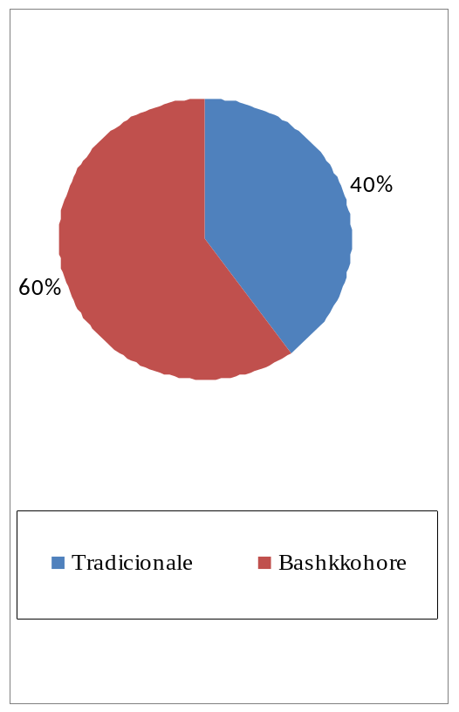
- 1 - - 2 -


- 3 - - 4 –

Në pyetjen si ju vlerësojnë ( notojnë) arsimtarët?
Përgjigjet ishin të ndryshme: me teste, në bazë të aktivitetit gjatë orës mësimore, dosjes së nxënësve, detyrave të shtëpisë dhe gjatë pyetjeve te tabela etj.
Në pyetjen, përshkruaj me pak fjalë si ke dëshirë të mbahet mësimi në klasën tuaj?
Shumica e nxënësve kishin dëshirë të punojnë në grupe, disiplina në klasë të jetë më e mirë, të angazhohen më shumë në klasë, të kenë më pak detyra të shtëpisë, të punojnë në mënyrë elektronike etj.

Mësimdhënësit

Gjatë analizës të pyetësorëve së mësimdhënësve, sa i përket trajnimeve të ndjekura deri më tash , rezultoi se një numër i madh i mësimdhënësve kanë ndjekur po ashtu numër të madh të trajnimeve. Kryesisht dominojnë këto trajnime: MKLSH, MNQ, Vlerësimi Formativ, ECDL …
Pothuajse të gjithë janë të kënaqur me trajnimet që i kanë vijuar dhe thonë se këto trajnime kanë ndikuar në ndrrimin e qasjes së mësimdhënësit në procesin mësimor. Tani nxënësi është në qendër të aktivitetit gjatë orës mësimore e jo mësimdhënësi si ka qenë më parë. Mirëpo, në aplikimin e këtyre strategjive, metodave apo teknikave mësimore nevojiten edhe kushte më të përshtatshme. Pengesat që hasin më së shumti mësimdhënësit në këto shkolla, përveç “Shkollës së Gjelbër,” janë: dhomat e vogla të mësimit, numri i madh i nxënësve nëpër paralele, mungesa e materialeve hargjuese, mjeteve elektronike, mjeteve të demonstrimit, të ftohtit e dimrit dhe të nxehtit gjatë verës e shumë të tjera. Këto përgjigje me përqindje i kemi paraqitur në tabelën e mëposhtme.

Sa kanë qenë të suksesshme trajnimet/kurset që keni ndjekur më herët: | Shumë | 100% | Pak | 0% | Aspak | 0%

Në pyetjen, çfarë mendoni a keni nevoj për trajnime të tjera?
Të gjithë mësimdhënësit janë përgjigjur me një po të madhe, duke thënë se çdo herë kemi nevojë për njohuri të reja, duhet të ecim në hap me kohën dhe të mbajmë hapin me shtetet e zhvilluara.
Drejtorët
Pyetjet dhe përgigjet (opinionet) e drejtorëve i kemi paraqitur në forma të ndryshme:
Sa jeni të kënaqur me pjesëmarrjen e mësimdhënësve në trajnime?

Si kanë ndikuar këto trajnime në procesin e mësimdhënies?


Cilat janë përparësitë e mesimdhënësve të trajnuar? Tregoni disa prej tyre.

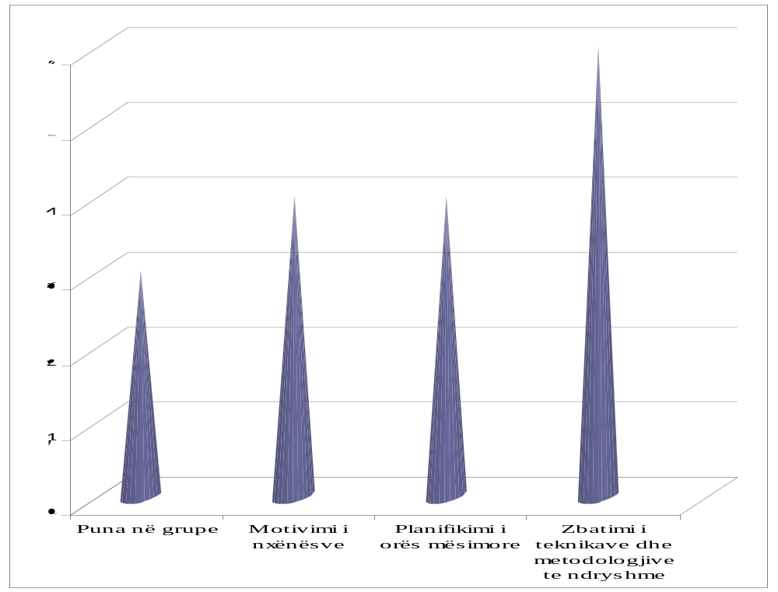
Për çfarë trajnimesh shtesë kanë nevojë mësimdhënësit tuaj?
Opinionet e drejtorëve për këtë pyetje ishin të ngjashme. Të gjithë ishin të pajtimit që duhet të mbahen trajnime të vazhdueshme për përmirësimin e mësimdhënies dhe të mësimnxënies.

Diskutimi dhe përfundimi

Nga ky hulumtim kemi vërejtur se trajnimet e organizura për mësimdhënës në lidhje me procesin mësimor, kanë pasur ndikim të madh në strategjinë e mësimdhënies dhe të mësimnxënies, mirëpo nuk janë të mjaftueshme asnjëherë. Mësimdhënësit çdo herë kanë nevojë për ripërsëritje të trajnimeve duke i përshtatur me kohën dhe me moshën e nxënësve që i kanë. Prandaj në bazë të kërkesave gojore të bëra nga mësimdhënësit dhe nga përvojat tona arsimore, do t’i shkruajmë disa rekomandime të përgjithshme që kanë të bëjnë me zhvillimin profesional të mësimdhënësve. Pra, zhvillimi profesional i mësimdhënësve duhet të jetë:
- I përshtatur në lidhje me nevojat individuale të mësimdhënësve;
- I bazuar në shkëmbim eksperiencash të shumta, për të nxënë nga përvoja e kolegëve brenda shkollës, si dhe nga kolegët e shkollave të tjera;
- I mbështetur në përkushtimin e drejtuesve të shkollave për të përkrahur dhe nxitur zhvillimin profesional të mësimdhënësve në mënyrë të barabartë sipas cikleve dhe lëndëve përkatëse;
- I ndërtuar në frymë bashkëpunuese dhe motivuese që u lejon mësimdhënësve të shprehin lirshëm nevojat e tyre për zhvillim profesional te drejtuesit e shkollës.
Literatura (Referencat)

- Vula, E. (2010). Hulumtimi veprues në arsim. Universiteti i Prishtinës
- Murati, Xh. (2004). Organizimi i mësimit. Tetovë. Çabej
- Musai, B (2002). Metodologjia e mësimdhënies. Tiranë
- www.actionresearch.net
- Shtojca
Në shtojcë kemi paraqitur pytësorët dhe disa fotografi të pyetësorëve të plotësuar të klasave tona gjatë orëve mësimore:
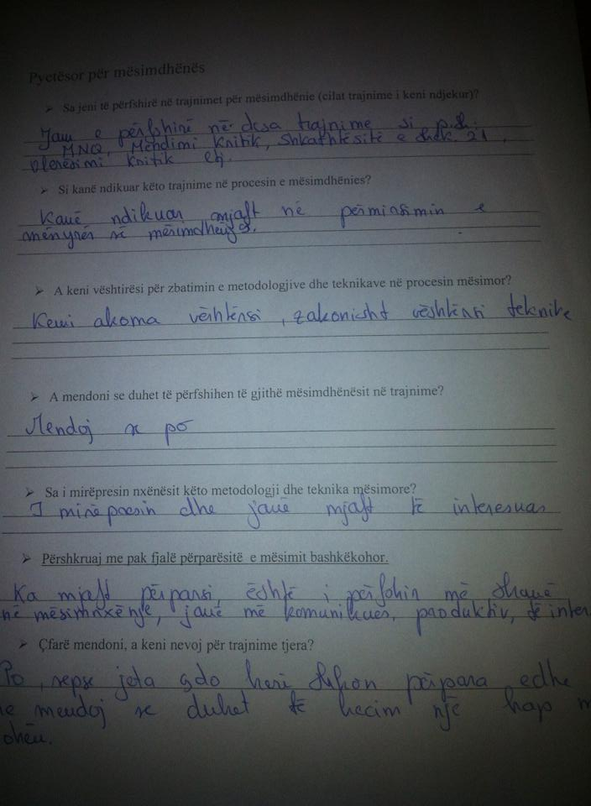
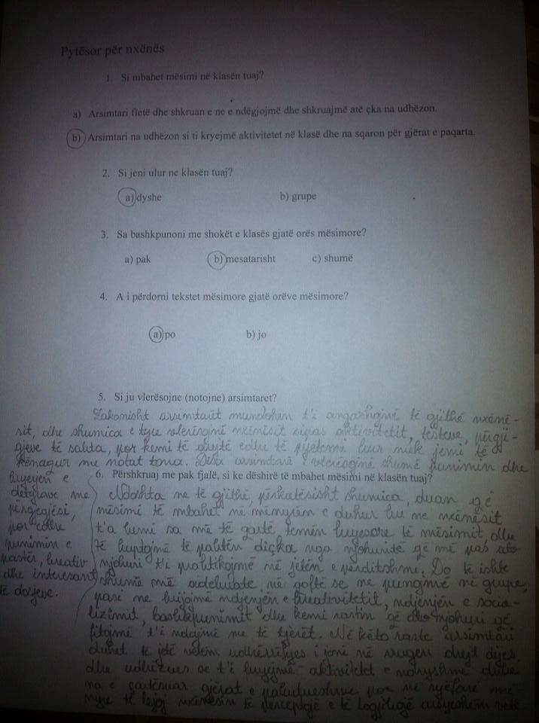
Pyetësor për drejtorë

- Sa jeni të kënaqur me përfshirjen e mësimdhënësve në trajnime?

_________________________________________________________________________________________________________________________________________________________________________________________________________________________________________________________________________________________________________________________________________________________

- Sa kanë ndikuar trajnimet e mësimdhënësve në cilësinë e mësimdhënies dhe të mësimnxënies?

__________________________________________________________________________________________________________________________________________
_____________________________________________________________________
- Cilat janë përparësitë e mësimdhënësve të trajnuar? Tregoni disa prej tyre.

_______________________________________________________________________________________________________________________________________________________________________________________________________________
- Për çfarë trajnimesh shtesë kanë nevojë mësimdhënësit ne shkollen tuaj?

_____________________________________________________________________
__________________________________________________________________________________________________________________________________________



